Seguimiento y progreso mediante la evaluación sistemática

GRUPO | FECHA DE INFORME | ASISTIERON TODOS LOS INTEGRANTES (SI/NO) | NOMBRES INTEGRANTES QUE ASISTIERON
Alejandro James | 02/12/2025


Fecha de Realización: 27/11/2025

Tema discutido

Acá hablamos acerca del desastre que fue el primer sprint y como podíamos mejorar tanto la presentación, como el código.

Actividades Realizadas
Corregimos el código y planteamos como mejorarlo para ser más completo

Conclusiones
Debíamos mejorar nuestra comunicación como equipo, buscar más ideas, mejorar el código de manera iterativa y meterle ganas.

Tareas para el próximo encuentro
Mostrar el código corregido para iniciar a añadirle más complementos
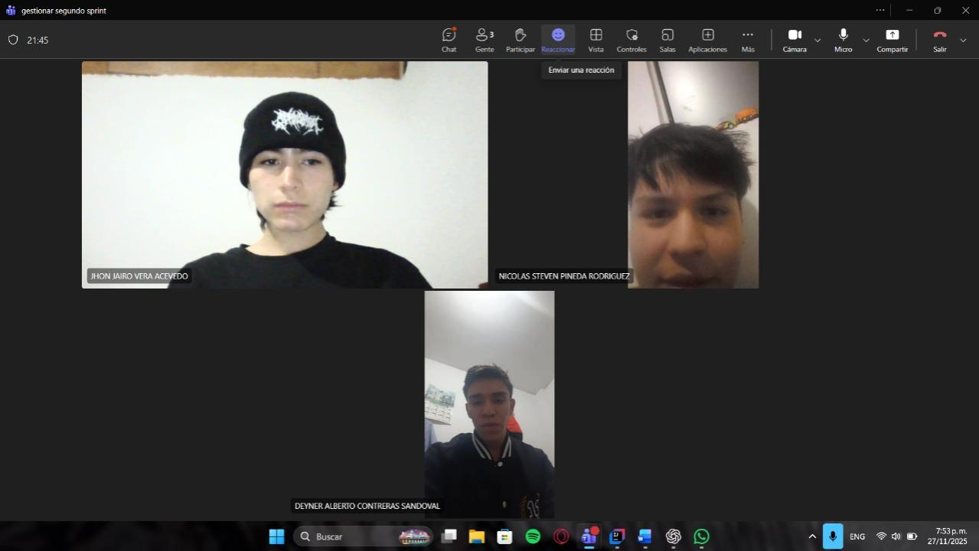
Evidencias


Fecha de Realización: 28/11/2025

Tema discutido
Que aspectos a mejorar debíamos implementar en el código ya después de corregir los errores de la primera versión

Actividades Realizadas
Implementamos nuevas clases y una base de datos (SQLite)

Conclusiones
El código ya estaba llegando a su fase final y todas las implementaciones que hicimos salieron muy bien.

Tareas para el próximo encuentro
Investigar cómo llevar el código de consola a una api de escritorio
Evidencias:
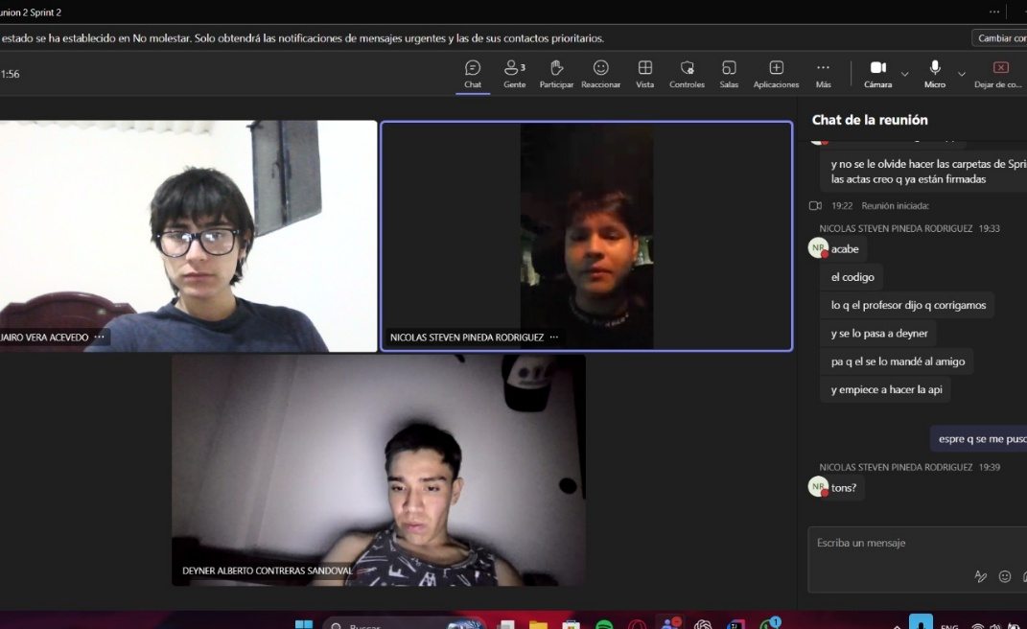

Fecha de Realización: 01/12/2025

Tema discutido
Ya terminado el código, iniciar a implementar en la api de escritorio

Actividades Realizadas
Incio de implementación en escritorio

Conclusiones
La implementación esta funcionando, hay algunos errores pero pues mientras vamos aprendiendo, los vamos corrigiendo

Tareas para el próximo encuentro
Terminar de implementar la api y realizar casos de prueba

Evidencias
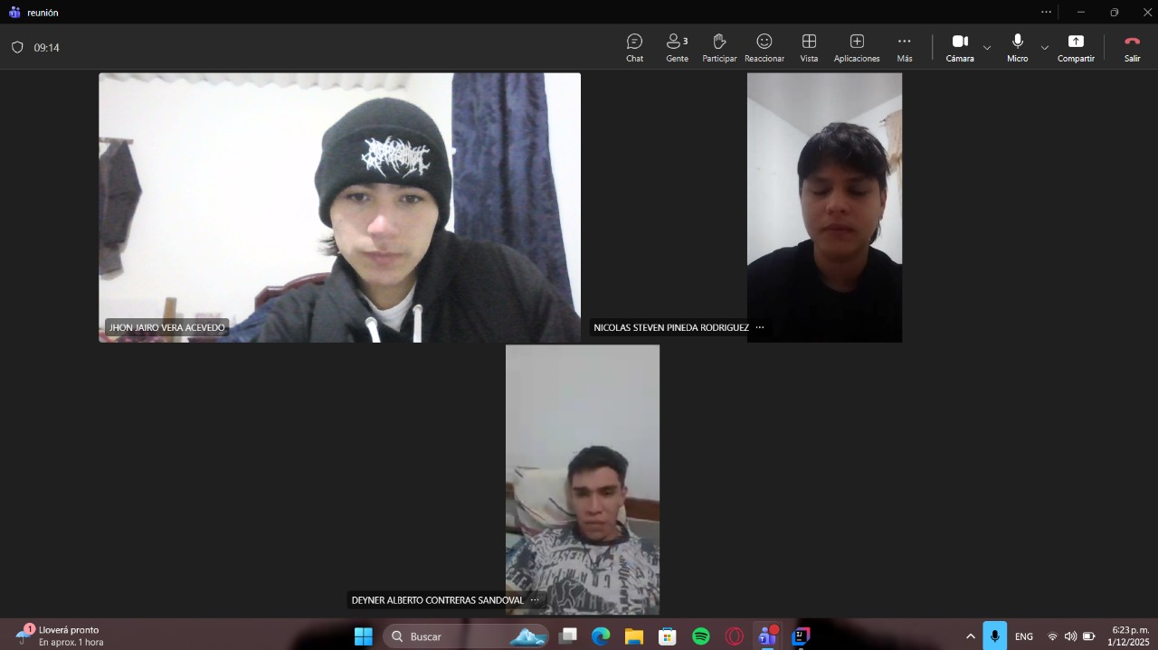

Fecha de Realización: 02/12/2025

Tema discutido
Detalles finales

Actividades Realizadas
Hablar sobre la realización total del código y ver una retrospectiva y en que podíamos mejorar

Conclusiones
El segundo Sprint fue un éxito, aplicamos muy bien la metodología scrum y aunque hay aspectos por pulir, estuvo bastante bien .

Tareas para el próximo encuentro
Iniciar Sprint 3

Evidencias

